Министерство Образования и науки РБ

Комитет по образованию города Улан-Удэ

Муниципальное бюджетное образовательное учреждение № 143

детский сад « Золотая рыбка» ( комбинированного вида)

КОНСПЕКТ

Старшая группа

для детей с нарушением зрения

в рамках проекта « Вода – это жизнь»

тифлопедагог : Бурштейн Л.В.

2023

**Цель:** развивать исследовательскую деятельность детей старшего возраста

**Задачи:** развивать интерес к окружающим процессам и явлениям , усвоить физическое состояние жидкости с помощью метода маленьких человечков, развивать зрительную и тактильную память, функции сохранных анализаторов , развивать умение анализировать, рассуждать, делать умозаключение, воспитывать интерес к окружающему миру.

**Нагрузки**: Настя № 3, Кирилл № 5

**Оборудование:** таз, тазики, различные предметы ,стаканы, флаконы,

**Ход:** дети заходят в кабинет.

Педагог загадывает загадку:

***Меня пьют, меня льют,. Всем нужна. Кто я такая*** ?: Вода.

Вода - жидкость. А что вы знаете о жидкости ? ( рассуждения детей)

В сказочной стране жили- были разные маленькие человечки .Они были твердые , мягкие, а еще жидкие .Когда они ставали вот так – показываю карточку, вокруг появлялась жидкость. 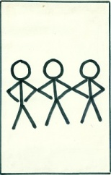

Дети берут карточки и называют жидкость- сок , кисель, чай, океан и т.д..

Молодцы! Приглашаю вас в лабораторию Воды.

Садятся за столы – у всех тазики с водой. У педагога – большой

1.Пробуем определить температуру воды – теплая ,горячая ,холодная .Можно рукой, пальцем, способом прижатия ладошки к поверхности тазика, а педагог определяет температуру с помощью водного градусника . рассуждения детей.

2. Что умеет делать жидкость ? Плескаться, булькать, переливаться ,принимать форму .Все это дети проделывают вместе с педагогом, анализируют и проговаривают. 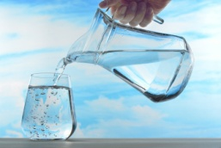

3.Вода – не имеет запах. А другие жидкости ? Например духи,молоко, чай с лимоном , кофе и т.д.

Предлагают понюхать.Анализируют и делают выводы

4.А дружат ли жидкие человечки с твердыми. Например дети берут карточки и моделируют отношения : В тазике –вода, в стакане молоко, в кастрюле –сок ., в аквариуме –вода, в флаконе – шампунь ..

**Релоксация**  «Вода» дети на ковре . с закрытыми глазами слушают музыку воды

**Игра « Тонет- не тонет»**

Дети опускают в воду разные предметы : монетки, деревянные и пластмассовые палочки, резиновые колечки ,косточки, камни, кости .Анализируют и делают выводы.

**Пиктограммы** «Тонет – не тонет»

Лист ,разделенный на 8 квадратиков .Дети вспоминают, и делают зарисовки, какие предметы дружат с водой , а какие нет.

Предлагаю попить из стаканчиков и определить что это – молоко, сок, вода, компот, морс.( стаканчики закрытые.Почему ты думаешь, что это сок ? Молоко? И тд. 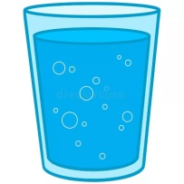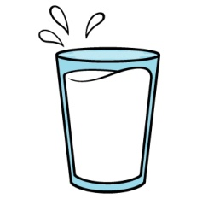

**Зарисовка « Сок»** Дети раскрашивают сок по цвету предмета и называют Яблочный, морковный, сливовый.У всех детей разные таблички

|  |  |  |
| --- | --- | --- |
| https://granbazar.ru/upload/resize_cache/iblock/b19/610_610_1/b19942c32a58ef267753547790f94198.jpg | https://granbazar.ru/upload/resize_cache/iblock/b19/610_610_1/b19942c32a58ef267753547790f94198.jpg | https://granbazar.ru/upload/resize_cache/iblock/b19/610_610_1/b19942c32a58ef267753547790f94198.jpg |
| https://bipbap.ru/wp-content/uploads/2019/10/img_56f6e52d873cf.jpg | https://avatars.mds.yandex.net/i?id=3822f08227b07dba5729dd645b7eea6a_l-5886161-images-thumbs&n=13 | https://papik.pro/uploads/posts/2022-01/1641171462_49-papik-pro-p-slivi-detskii-risunok-56.jpg |

**Педагог:** Мы сегодня поиграли с человечками, которые живут в жидких явлениях и проявлениях. Что больше всего вам было интересно ? Что вы узнали о жидкости? Вы молодцы!

Жидкость окружает нас везде. Она нам нужна и важна .Мы будем дружить с жидкими человечками ,а они нас будут учить понимать и уважать все что называют жидкостью.

Предлагает карточки сложить вместе , что бы получилась большая , большая жидкость (дети сами предлагают что это –океан, озеро ,река).в течении недели моделируют разные отношения – рыбки, камешки, лодка, водоросли.

